Перечень объектов, предлагаемых для безвозмездной передачи под реализацию инвестиционного проекта либо в безвозмездное пользование под создание рабочих мест
№ п/п | Наименование балансодержателя | Наименование объекта | Местонахождение объекта | Площадь объекта (квадратный метр) | Фото
1 | 2 | 3 | 4 | 5 | 7
1 | КЖУП «Октябрьское» | административно-производственное здание, склад топлива | Октябрьский район, поселок Рабкор, улица Комсомольская, д. 24 | 818,0 | 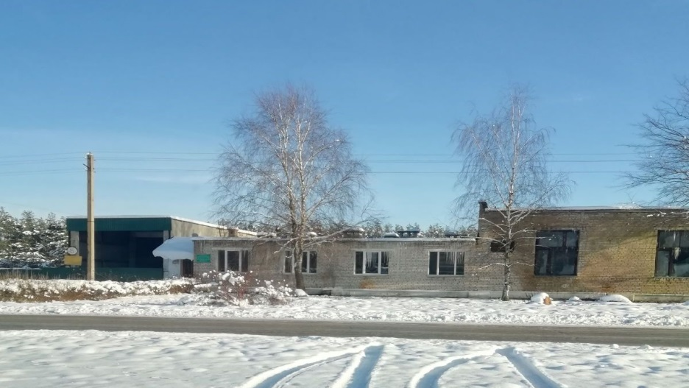
2 | КЖУП «Октябрьское» | здание котельной | Октябрьский р-н, деревня Гороховищи, ул. Первомайская, д. 31А | 98,5 | 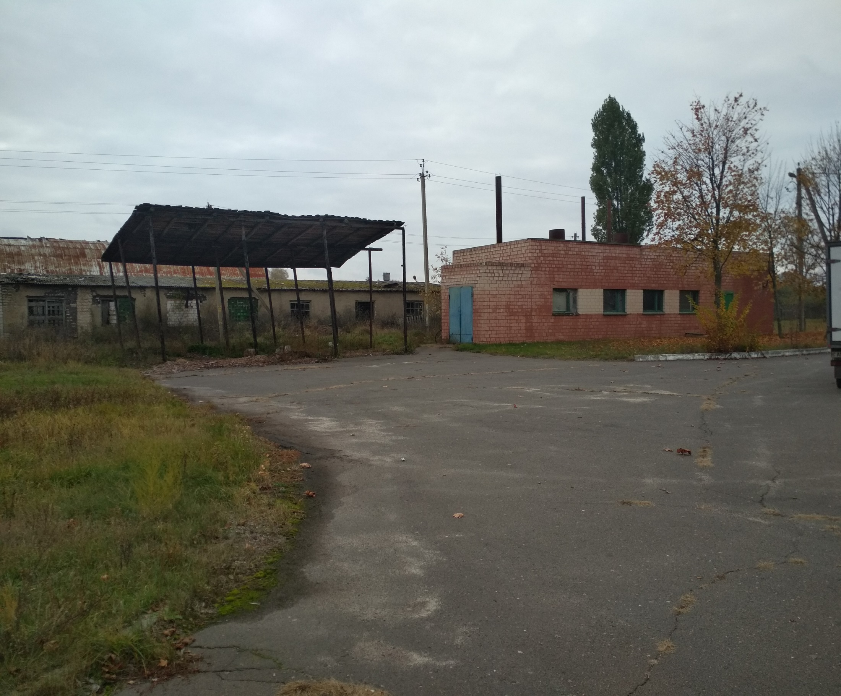
3 | Сектор культуры Октябрьского районного исполнительного комитета | здание сельского дома народного творчества, | Октябрьский район  д. Хоромцы,  ул. Потапенко,  д. 1А | 151,8 | 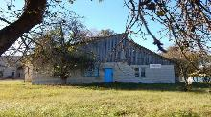
 |  | здание центра досуга | Октябрьский р-н,  аг. Поречье,  ул. Советская, д. 4 | 627,4 | 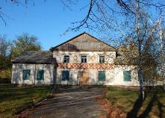
5 | Отдел образования, Октябрьского райисполкома | здание школы | Октябрьский р-н., дер. Гороховищи, ул. Первомайская, д. 31 | 2051,1 | 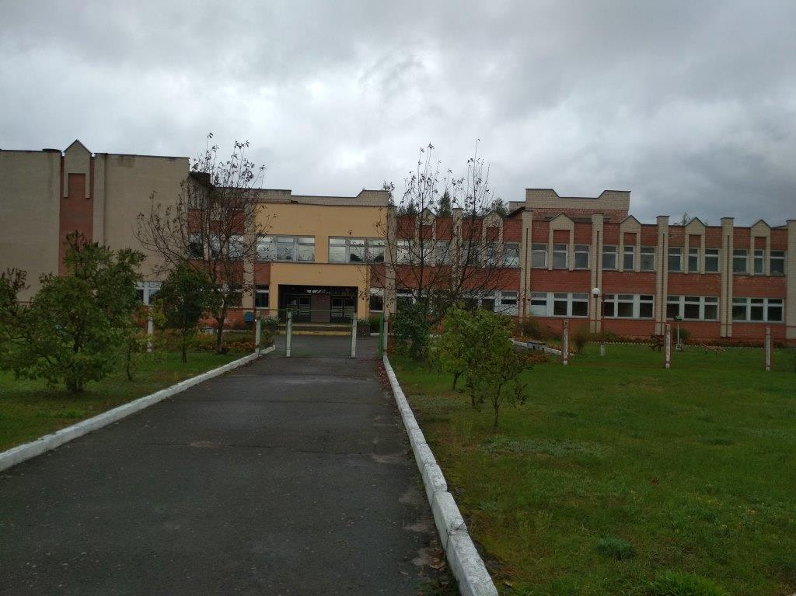
Организатор аукционных торгов - комитет «Гомельоблимущество».
Заявления на участие принимаются
по адресу: г.Гомель, проспект Ленина,3 каб.411
Контактные телефоны: 8-0232-50-69-49, 8-0232-50-66-43 (комитет «Гомельоблимущество»),
8-02357-3-87-09, 3-84-72 | (отдел экономики Октябрьского райисполкома).

